|  |  |
| --- | --- |
|  | 学校代码： 10246 |
|  | 学 号： 19212010035 |
|  |  |

c

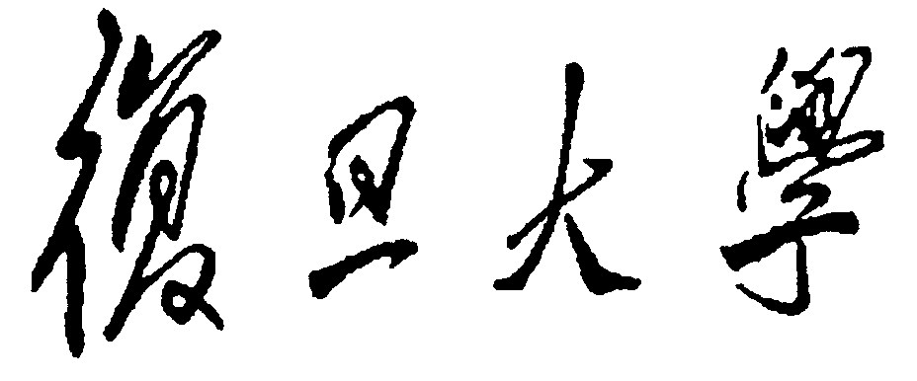

|  |
| --- |
| 硕 士 学 位 论 文 |

（学术学位）

**基于多源知识的开源软件漏洞的补丁识别方法**

**Finding Patches for Open Source Software Vulnerabilities from Multi-Source Knowledge**

|  |  |
| --- | --- |
| 院 系： | 软件学院 |
| 专 业： | 软件工程 |
| 姓 名： | 许聪颖 |
| 指 导 教 师： | 陈碧欢 副教授 |
| 完 成 日 期： | 2022年 5 月 22 日 |

c